1. - Conversões de Primitivos.

Crie um projeto chamado ConversoesPrimitivas

Crie uma classe Principal e adicione o atributo static String meuTextoNumericoFracionado.

Inicialize com um valor a sua escolha, porém, com 2 casas decimais, por ex, 180.93.

No método public static void main, crie uma conversão para os 7 tipos de primitivos listados abaixo:

* **Int, long, short, byte, char, float, double**.

Exiba os resultados convertidos em um JOptionPane através do método showMessageDialog.

Ex: 

O resultado deve ser exibido da seguinte forma:

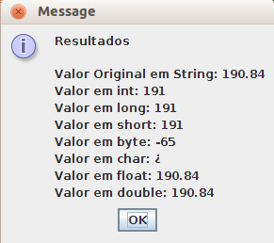

**DICA: Você deverá utilizar o método *round* da classe Math. Observe qual o tipo de retorno para cada *round* que será utilizado ao atribuir os valores das conversões.**

2. – Inicialização de Array/Vetores

Reutilize o código do exercicio 1

Mantenha a classe Principal e o atributo static String meuTextoNumericoFracionado.

Criar 7 novos vetores estáticos com tamanho 1 para utilização no main, de modo que cada um seja de seu tipo primitivo, por exemplo:

public static int[] vetInt = new int[1];

* int, long, short, byte, char, float, double,

Ao efetuar uma determinada conversão, o valor deverá ser atribuido na posição 0 “zero” do array do seu tipo.

Manter o processo de exibição dos valores do JOptionPane, trocando apenas as variáveis, pelos vetores nas posições 0 “zero” de cada um.

O resultado deverá ser exibido parecido com o abaixo:

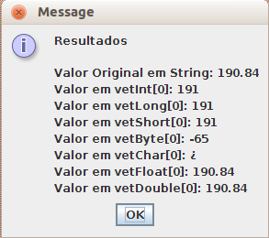

3. – Inicialização de Array/Matriz

Crie um projeto chamado Matriz

Crie uma classe Principal e adicione os seguintes atributos **static**:

* Matriz de int 3x4 chamada matrizInteiros
* int linhaDaMatriz e colunaDaMatriz, não é necessária a inicialização aqui.
* int maiorNumero inicializado em 0 “zero”.

Ex da Matriz:



Crie um método estático que retorne um número inteiro de 0 a 100, pode ser seguido o exemplo abaixo:

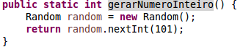

Na classe principal, desenvolva uma lógica para popular seu array 3 x 4, em cada posição do array será adicionado um número do método gerarNumeroInteiro.

Crie uma lógica para varrer todas as posições do array e identificar qual o maior número e a posição do mesmo.

Crie uma lógica para exibir na tela através de um JoptionPane ou printe no Console, a lista dos números gerados em suas devidas posições.

O resultado deverá ser semelhante ao abaixo:

